**计算机网络实验报告**

**课程名称： 计算机网络**

**实验名称： 课程实验2**

**学 号： 71118415**

**姓 名： 叶宏庭**

**成文日期： 2020年5月8日**

**1 实验目的及目标**

了解网络基本概念，基于路由器的网络互连，掌握构建网络的设施(终端，交换机，路由器，介质等)，学会仿真网络配置软件(Packet Tracer)的使用，在仿真环境下配置网络互连实例。

**2 实验过程**

1. **复习基于路由器的网络互连相关知识；**

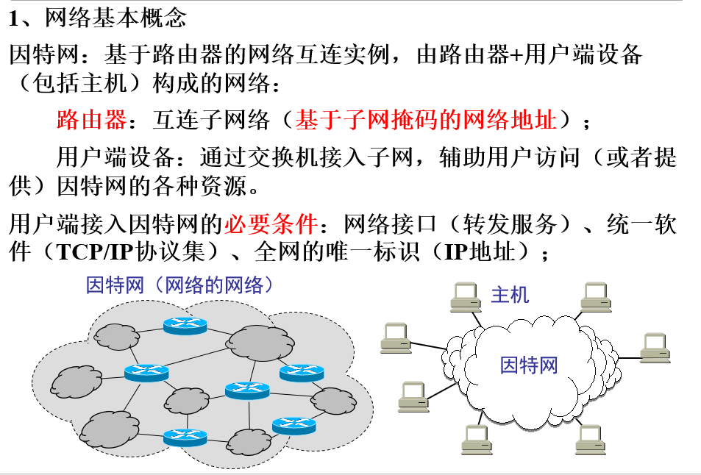

1. **复习构建网络的设施，了解每个设施的作用；**

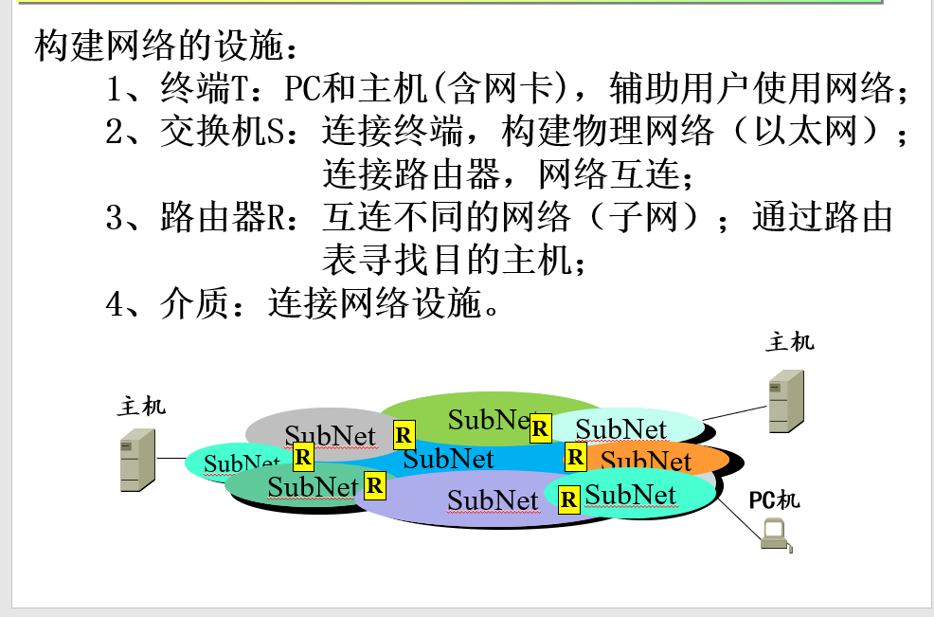

1. **下载并熟悉仿真软件的使用；**
2. **在草稿纸上设计好网络配置；**

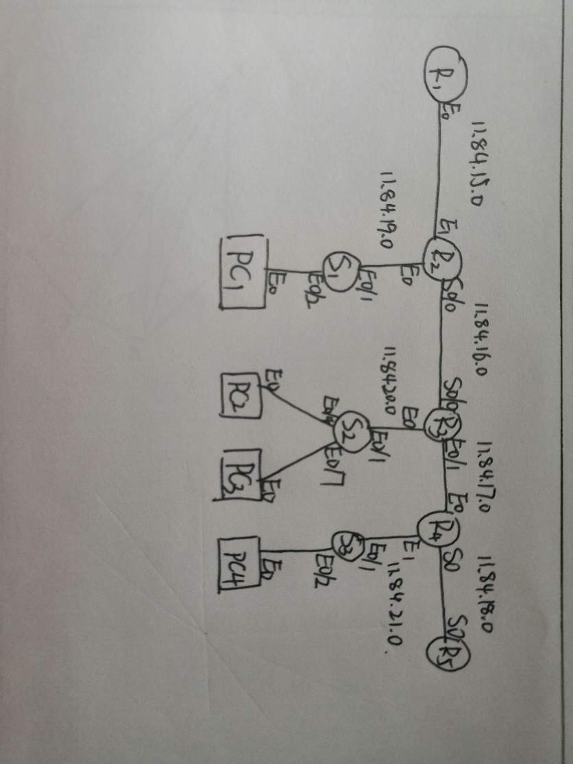

**子网信息表**

|  |  |  |
| --- | --- | --- |
| **子网名称** | **子网地址** | **连接设备** |
| **子网1** | **11.84.15.0** | **R1—R2** |
| **子网2** | **11.84.16.0** | **R2—R3** |
| **子网3** | **11.84.17.0** | **R3—R4** |
| **子网4** | **11.84.18.0** | **R4—R5** |
| **子网5** | **11.84.19.0** | **R2—S1** |
| **子网6** | **11.84.20.0** | **R3—S2** |
| **子网7** | **11.84.21.0** | **R4—S3** |

1. **设计网络拓扑图；**

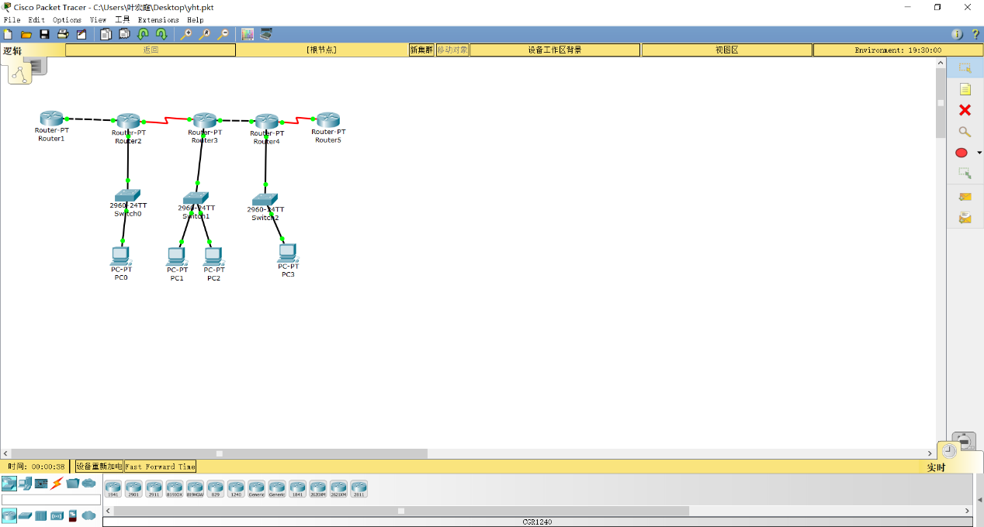

在下方工具栏，拖动设备到设计界面即可。

1. **为每个网络设施配置网络参数；**

为路由器配置静态路由表，每个端口配置IP地址

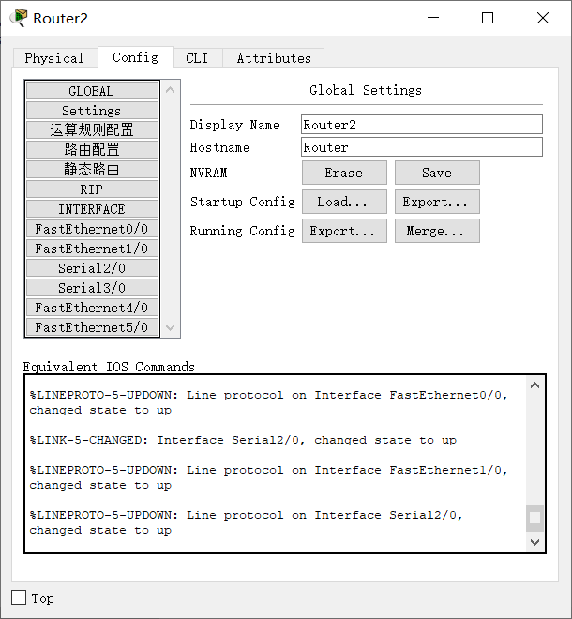

为PC配置IP地址，子网掩码，默认网关(Gateway)

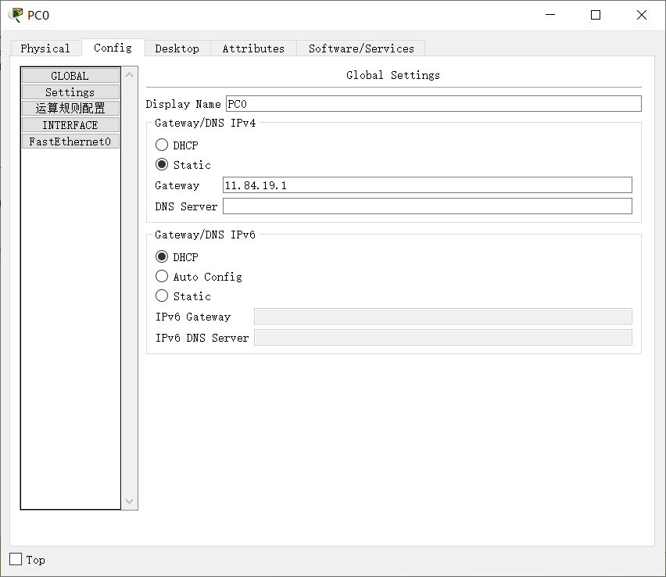

**路由表网络参数配置表**

|  |  |  |
| --- | --- | --- |
| **设备** | **端口** | **IP地址** |
| **R1** | **E0** | **11.84.15.1** |
| **R2** | **E1** | **11.84.15.2** |
| **R2** | **S0** | **11.84.16.1** |
| **R2** | **E0** | **11.84.19.1** |
| **R3** | **S0** | **11.84.16.2** |
| **R3** | **E0/1** | **11.84.17.1** |
| **R3** | **E0** | **11.84.20.1** |
| **R4** | **E0** | **11.84.17.2** |
| **R4** | **S0** | **11.84.18.1** |
| **R4** | **E1** | **11.84.21.1** |
| **R5** | **S0** | **11.84.18.2** |

**PC网络参数配置表**

|  |  |  |
| --- | --- | --- |
| **设备** | **IP地址** | **默认网关** |
| **PC1** | **11.84.19.2** | **11.84.19.1** |
| **PC2** | **11.84.20.2** | **11.84.20.1** |
| **PC3** | **11.84.20.3** | **11.84.20.1** |
| **PC4** | **11.84.21.2** | **11.84.21.1** |

**3 实验结果**

1. **软件下载地址：**

[**https://www.packettracernetwork.com/**](https://www.packettracernetwork.com/)

1. **网络拓扑结构图：**

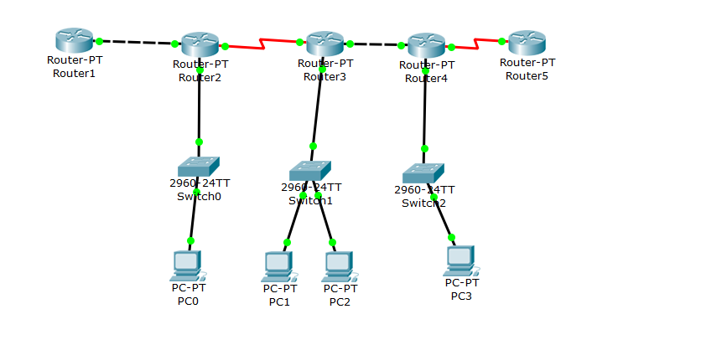

1. **路由器网络参数:**

**路由器网络参数见附表。**

1. **连通性测试结果：**

**源地址：11.84.15.1（路由器） 宿地址：11.84.19.1（路由器）**

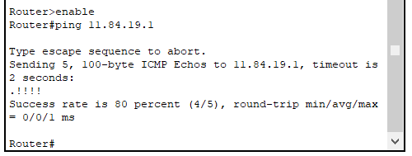

**源地址：11.84.19.2（PC） 宿地址：11.84.20.3（PC）**

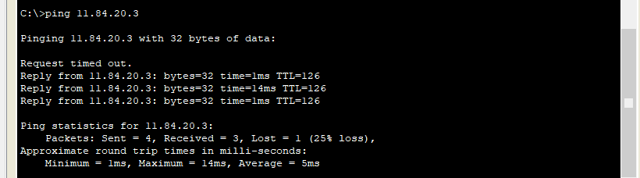

**源地址：11.84.19.2（PC） 宿地址：11.84.17.1（路由器）**

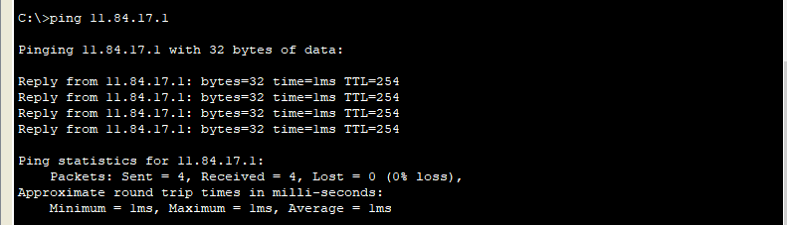

**4 实验小结**

通过本次实验，复习了基于路由器的网络互连、构建网络的基本设施，了解并掌握了仿真软件Cisco Packet Tracer 的使用，掌握了IP地址配置，静态路由配置等相关内容。在此基础上，后续可进行动态路由实验。

**附表**

**路由器参数表**

**R1**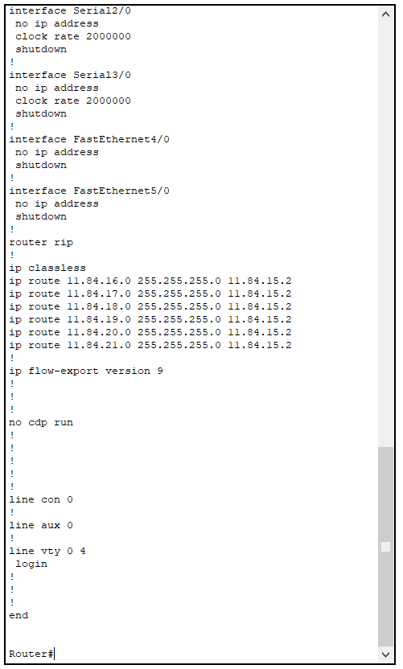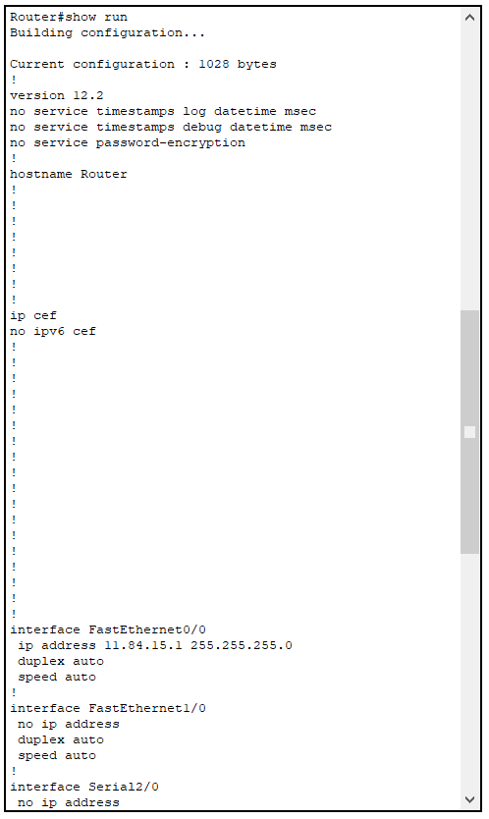

**R2**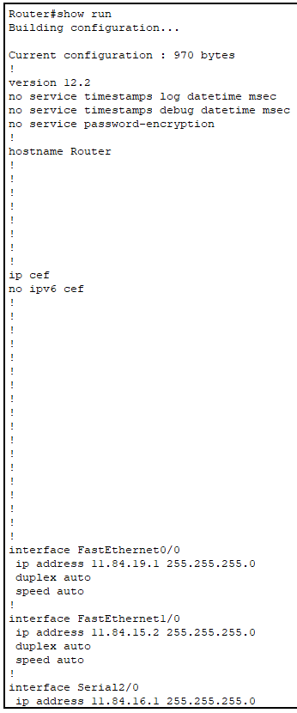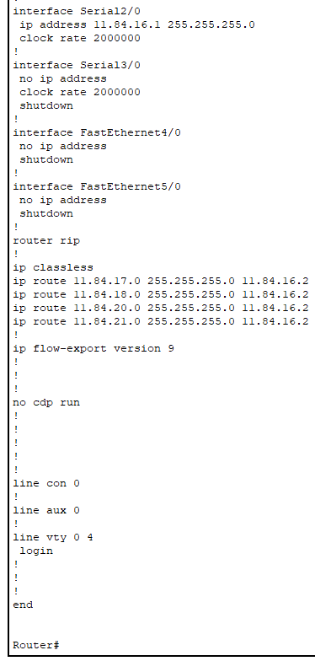

**R3**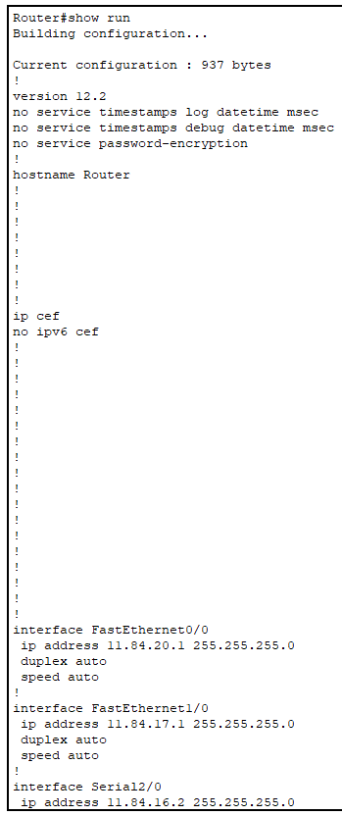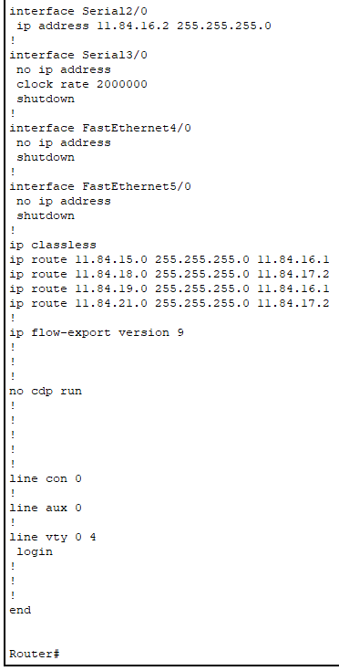

**R4**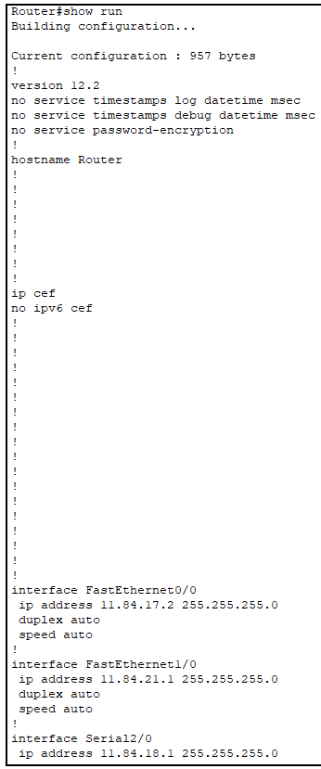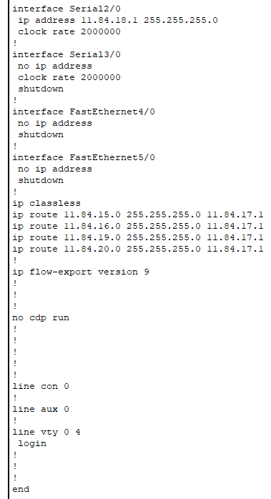

**R5**